**稿件标粗位置不改**

**好医生集团入选“2024中国医药健康品牌影响力TOP100”中医药企业领军品牌案例**

11月23日，2024健康中国传播大会期间，2024健康中国传播论坛在北京举办。本届论坛由中国医药卫生文化协会、国家卫生健康委员会百姓健康频道（CHTV）联合主办，中国医院协会医院健康促进专业委员会、中国医药卫生文化协会卫生健康传播分会、医学论坛网协办。论坛上发布了《2024中国医药健康品牌影响力指数报告》等三项重磅年度报告，并宣布国内首个AI健康传播与服务平台——CHTV健康100正式启动。**好医生集团作为企业代表受邀参会，并荣誉入选“2024中国医药健康品牌影响力TOP100”中医药企业领军品牌案例。**

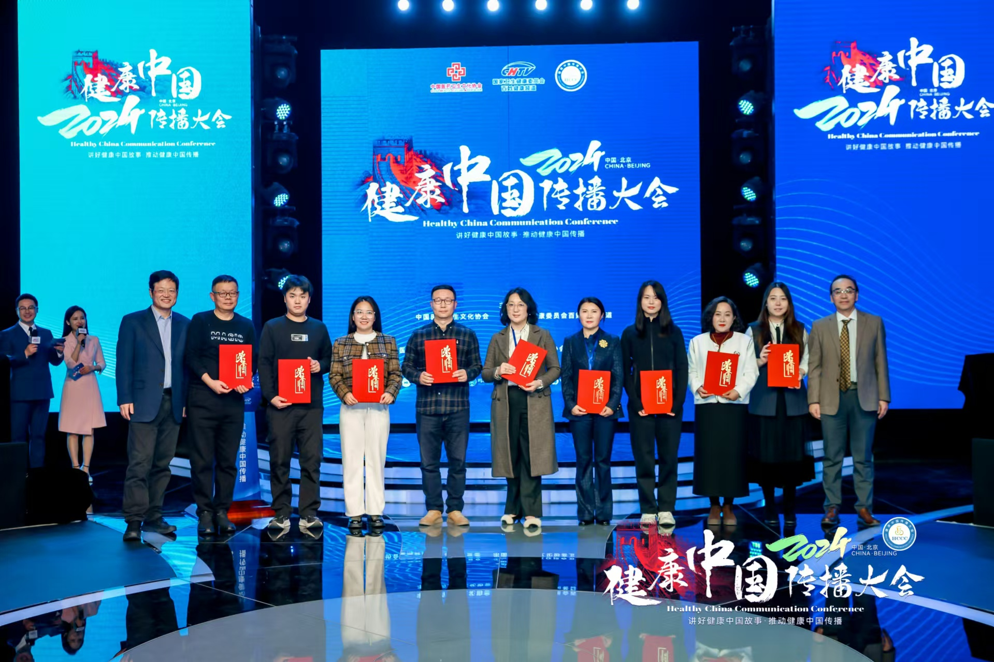

2024健康中国传播大会以“讲好健康中国故事，推动健康中国传播”为主题，旨在全面展示健康中国传播成果，促进健康中国传播先进经验交流与推广，推动健康中国传播事业再上新台阶。2024健康中国传播大会主席、中国医院协会副会长、国家卫生健康委规划发展与信息化司原司长毛群安，中国医药卫生文化协会会长郑宏，中国健康教育中心副主任李英华，国家卫生健康委妇幼健康司司长沈海屏，国家卫生健康委医政司副司长邢若齐，国家卫生健康委基层卫生健康司二级巡视员张并立等来自国家卫生健康委相关司局领导、地方卫生健康系统及医院负责人、健康科普工作者、相关学会、行业协会负责人、医药企业代表、专家和媒体代表等二百多位嘉宾出席了本次大会。

近年来，中医药在健康促进等方面发挥了重要作用，其地位和价值得到了更加广泛的认同。中医药不仅是祖国传统医学的瑰宝，更是文化的传承，是民族精神的象征。在中医药文化推广传播工程环节，国家卫生健康委员会百姓健康频道主任方俊向大家展示了我国文化建设推动中医药事业提质增速发展的情况。健康中国传播论坛期间，发布了《2024中国医药健康品牌影响力研究报告》。健康传播指数研究院品牌影响力指数评价体系，旨在打造一整套可广泛应用于不同品牌主体、作用对象、影响层面综合评估的指数方法论。一级指标包括：竞争力指数、形象力指数和传播力指数。三者组成一个既可以相互独立存在，又相互作用的影响力评价的系统结构。

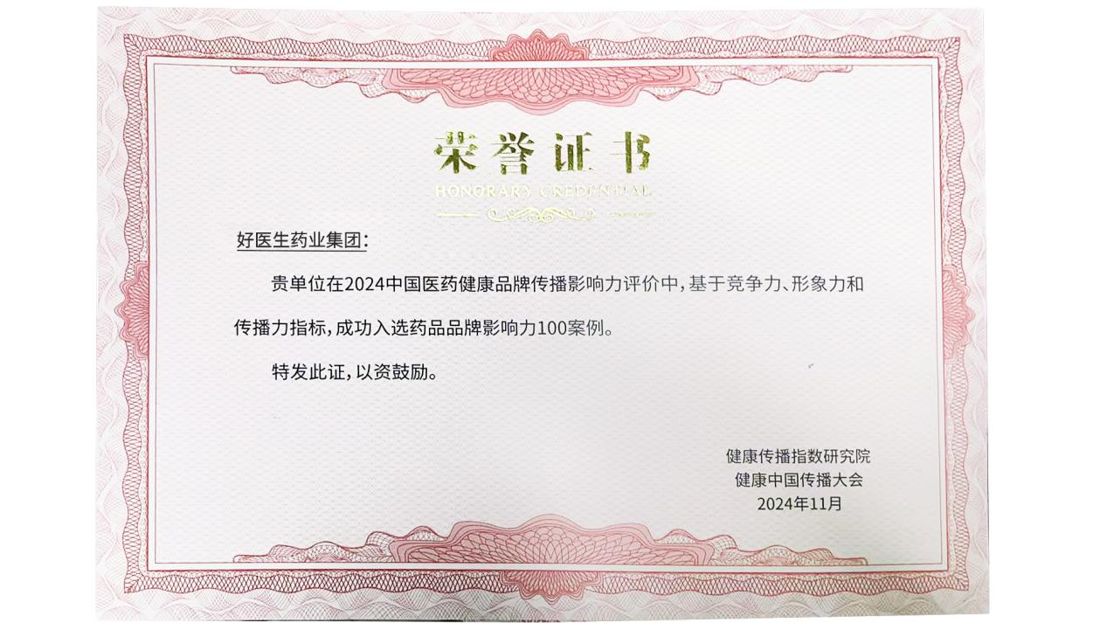

好医生集团作为中医药行业的杰出代表，凭借深厚的行业积淀与卓越的品牌传播能力，荣耀登榜“2024中医药健康品牌影响力TOP100”，彰显了品牌传播卓越影响力。这一荣誉的获得，是对好医生集团长期以来致力于中医药文化推广、健康知识普及以及通过自媒体、公媒体平台持续输出高质量科普内容的充分认可。

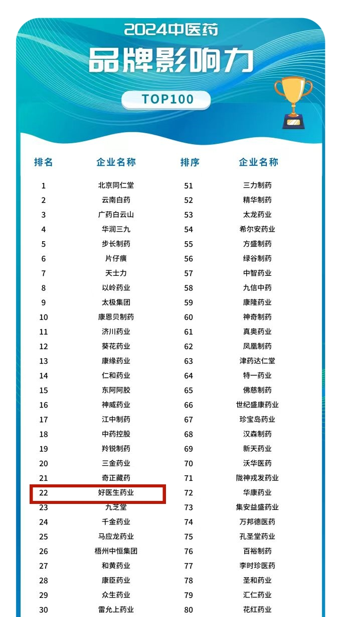

正如好医生集团董事长耿福能表示“中医药文化在现代社会有旺盛生命力”。近年来，好医生集团积极响应国家号召，深入实施健康中国战略，不仅在传统中医药产品研发与生产上精益求精，更在品牌传播上创新求变，利用多元化的传播渠道和形式，让中医药文化深入人心，为提升公众健康素养、推动中医药现代化国际化进程做出了积极贡献。好医生集团多年来承办中国乡村医生学术年会，开展院士与乡村医生话“精准医学”大会，举办“最美基层好医生”“科学诊疗·基层力量”“余麦口咽健康科普行”“基层科学诊疗惠及百姓，合理用药科普视频征集”“首届仲景学术传承与应用高峰论坛”等活动， 举办基层中医师标杆人才大讲堂公益线上讲座，推广“爱胃爱健康”“守护中国胃”“关节骨痛新疗法·公益试贴中国行”等系列公益活动，支持全球华人新春手机摄影大赛等，在中医药文化推广传播方面，好医生集团通过举办系列讲座、科普活动，以及在线上平台发布专业、易懂的中医药知识，有效增强了民众对中医药的认知与信任，进一步提升了中医药品牌的影响力。

好医生集团先后荣获“2020讲好中国故事创意传播大赛一等奖”“中国国际广告节广告主奖·媒企合作案例整合营销金奖”“全国知名中药企业微信10强”“2023年度创新科普平台”“2023年度Z世代focus品牌”“2023全国医药行业最佳企业媒体”“金远奖-社会化营销类金奖”“四川品牌建设优秀案例”“2024全国医药企业最佳新媒体”“2024中医药传承与创新最佳实践案例50”等荣誉。